EXCELENTÍSSIMO SENHOR PRESIDENTE DA JUNTA ADMINISTRATIVA DE RECURSOS DE INFRAÇÕES – JARI, DO DEPARTAMENTO ESTADUAL DE TRÂNSITO DO ESTADO DE SANTA CATARINA E DEMAIS MEMBROS DE SUA COMPOSIÇÃO PLENÁRIA

Processo administrativo n. 181329/2023

BRUNO PEREIRA DE ANDRADE, já qualificado nos autos do processo administrativo n. 181329/2023, vem, respeitosamente, à elevada presença de Vossa Excelência, com fundamento no art. 285 do CTB, interpor RECURSO ADMINISTRATIVO em relação à decisão que indeferiu a defesa apresentada no processo administrativo mencionado, destinado a apurar eventual imposição da pena de suspensão do direito de dirigir, pelas razões de fato e de direito a seguir expostas.

I – SÍNTESE DOS FATOS

- O peticionante foi surpreendido com a notícia da tramitação do processo administrativo de suspensão do direito de dirigir n. 181329/2023, em razão da suposta extrapolação de pontos por conta da autuação de algumas infrações ao longo de 12 meses.
- Apresentada defesa prévia, sobreveio decisão que indeferiu as teses arguidas, proferida pelo Delegado de Polícia responsável pelo processo administrativo n. 181329/2023.
- Ocorre que, ao examinar detalhadamente o presente processo administrativo, constata-se que existem diversos vícios e nulidades que conduzem à conclusão de que a autoridade responsável não atuou com a diligência e esmero que lhes são esperados, pois considerou infrações eivada de vícios para buscar impor, indevidamente, a suspensão do direito de dirigir da recorrente, como se verá a seguir.

II – NULIDADES DAS INFRAÇÕES QUE COMPÕEM O PROCESSO ADMINISTRATIVO

II.1 – Da falta de NOTIFICAÇÃO pessoal (de mão própria) e ofensa aos princípios do contraditório e ampla defesa

- Em um primeiro momento, Excelência, não há como dar guarida ao argumento da decisão recorrida de que eventual “questionamento sobre a insubsistência do auto de infração, deve ser efetuado no momento da defesa de autuação da multa, ou seja, exauriu momento processual de recurso em face da penalidade de multa”.
- Ora, a prevalecer esse entendimento, estar-se-ia transformando o direito de apresentar defesa e de recorrer em mero ato pro forma, o que ocasionaria apenas uma aparência de cumprimento do devido processo legal, no entanto, afrontando essa garantia constitucional (art. 5º, LIV, da CF), já que não haveria qualquer possibilidade de análise e acolhimento de teses defensivas.
- Aliás, mantido esse entendimento da autoridade policial, de inviabilizar a análise quanto à legalidade dos autos de infração que compõem o presente processo administrativo, bastaria aplicar a suspensão do direito de dirigir, dispensando-se, assim, a instauração de processo administrativo, que é destinado à assegurar a garantia constitucional do contraditório e da ampla defesa, em sua plenitude.
- Mas não é só.
- Se confirmada essa conclusão da decisão recorrida, também seria o caso de deixar de reconhecer e, por consequência, chancelar ilegalidades/nulidades identificadas nos autos de infração, por mais evidentes que sejam, o que afronta o direito constitucional ao exercício pleno do contraditório e da ampla defesa (art. 5º, LV, da CF).
- Portanto, afastadas essas premissas totalmente equivocadas, o que derrui, também, o argumento da decisão recorrida de que “até o momento foram
- observados todos os trâmites legais do processo administrativo de suspensão do direito de dirigir, como o contraditório e ampla defesa”, o recorrente registra que constatou a ausência de notificação pessoal para defesa do auto de infração T493489142 (de 6.11.2020), o que é comprovado pelo próprio dossiê do auto de infração juntado aos autos, no qual não consta qualquer informação referente ao recebimento ou entrega da notificação emitida. Vejamos:
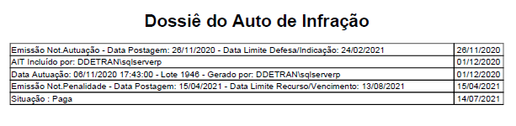

- Como visto, não há notícia de que os ARs postados em 26.11.2020 e 15.4.2021 tenham sido recebidos pelo peticionante ou encaminhados para o seu endereço, o que impossibilitou o exercício do contraditório e da ampla defesa, em sua plenitude, em relação à infração que resultou na instauração deste processo administrativo.
- E isso ocorreu, também, em relação ao auto de infração n. T512180377, em que não há registro de entrega dos ARs postados nos dias 16.3.2021 e 25.6.2021 (vide fls. 11 do processo administrativo).
- Ora, ainda que o ideal seja a notificação entregue pessoalmente ao proprietário do veículo, é razoável esperar, no mínimo, a entrega de correspondência no endereço do proprietário do veículo, o que não ocorreu no caso.
- Tanto isso é verdade, aliás, que nesse processo administrativo não foi juntado A.R. que demonstre que a administração pública tenha encaminhado notificação da infração ao recorrente à época (novembro e abril de 2020 e março e junho de 2021), situação que permitiria o exercício do direito de defesa em sua plenitude.
- Ainda sobre as notificações das infrações mencionadas acima, a única informação que há nos autos é relativa aos dossiês (um deles colacionado anteriormente).
- Ora, esse simples dossiê não é o suficiente para comprovar o envio ou o recebimento das notificações das infrações pelo peticionante, de modo que, ao não ser devidamente notificado, nem demonstrado, pela administração pública, que foram esgotadas as tentativas de notificação do peticionante por meio postal ou pessoal, conforme determinado pelo art. 23 da Resolução n. 723/2018/CONTRAN, há evidente ofensa ao contraditório e à sua ampla defesa (art. 5°, LV, da CF), o que conduz à nulidade dos autos de infração nºs. T493489142 e T512180377, que fundamentam o presente processo administrativo, afastando-se eventual pena de suspensão do direito de dirigir que poderia ser aplicada em razão do afastamento dos pontos destas autuações.
- Vale registrar, ainda, que todo procedimento, assim como qualquer ato administrativo, deve ser conduzido com estrita observância aos princípios constitucionais e ao regramento jurídico aplicável à matéria, sob pena de nulidade. Não é razoável que a Autoridade de Trânsito instaure um processo administrativo em que colacione infrações onde não foi oportunizado ao recorrente seu direito ao contraditório e ampla defesa.
- E ainda que a administração pública tivesse adotado a forma editalícia após frustradas tentativas de entrega por AR, o que não há notícia de que tenha sido feito (tentativas de entrega por AR e notificação por edital), cumpre ressaltar que essa forma de notificação por edital influencia – negativamente – no direito à ampla defesa e contraditório do recorrente, que dificilmente tomará ciência do teor da infração.
- Aliás, sobre a necessidade de ciência do condutor em relação à infração que lhe foi autuada, a jurisprudência firmou o seguinte entendimento:
INFRAÇÕES DE TRÂNSITO. ALEGAÇÃO DE VÍCIO DE NOTIFICAÇÃO. EDITAL. Compulsando o extrato das infrações, forçoso reconhecer que as notificações (de instauração e aplicação da penalidade) não foram procuradas, motivando o uso da via editalícia. Revisando o anterior entendimento, passei a entender possível o reconhecimento da nulidade. Ocorre que em muitos casos os proprietários e condutores acabam não tomando conhecimento das notificações e penalidades em virtude de não serem localizados. Destarte, de modo a resguardar o direito à ampla defesa e o contraditório, assegurado constitucionalmente, bem como privilegiando a boa-fé dos proprietários e condutores, considero válidas apenas as notificações que, de fato, garantirem a ciência do ato pelo destinatário. Destarte, considerando que não há prova concreta de que a parte autora possuía ciência das notificações, resta provido o recurso, de modo a privilegiar a boa-fé do proprietário e declarar a nulidade das infrações. RECURSO PROVIDO. (Recurso Cível Nº 71007998800, Segunda Turma Recursal da Fazenda Pública, Turmas Recursais, Relator: Rosane Ramos de Oliveira Michels, Julgado em 27/02/2019).

- E a respeito das notificações sobre as autuações das infrações de trânsito, encaminhadas em novembro de 2020 e março de 2021, a Resolução n. 723/2018 do CONTRAN em seu art. 10, § 3º, determina que o “A notificação será expedida ao infrator por remessa pessoal, por meio tecnológico hábil ou por outro meio que assegure a sua ciência”.
- E o art. 23 da Res. n. 723/2018 complementa que, “Esgotadas as tentativas para notificar o condutor por meio postal ou pessoal, as notificações de que trata esta Resolução serão realizadas por edital”.
- Portanto, a regra é que se proceda à notificação pessoal, de mão própria, entregue diretamente à pessoa do infrator ou proprietário do veículo, ou, no mínimo, no endereço do proprietário, seja no processo de suspensão do direito de dirigir ou no auto de infração que o fundamenta, sob pena de infração aos princípios constitucionais, o que não foi feito no caso vertente e evidencia a violação ao contraditório e à ampla defesa.
- Desse modo, o recorrente pugna pelo acolhimento deste recurso para declarar a nulidade do autos de infração nºs. T493489142 e T512180377 e, por consectário, que seja desconsiderada a respectiva pontuação para fins de suspensão do direito de dirigi, determinando-se o arquivamento do presente processo administrativo, em razão da falta de cientificação da peticionante sobre as infrações que resultou neste processo de suspensão do direito de dirigir, em flagrante infringência ao contraditório e à ampla defesa.

II.2 – DA INSUBSISTÊNCIA DAS AUTUAÇÕES RELATIVAS À VISIBILIDADE DA PLACA

- Conforme se extrai dos autos do processo administrativo, os autos de infração nºs. T512180369 e T514972289 dizem respeito à conduta de “conduzir o veículo com qualquer uma das placas de identificação sem condições de legibilidade e visibilidade” (art. 230, VI, do CTB).
- Pois bem.
- Com a devida vênia, Excelência, não há dúvida de que a constatação dessa infração de trânsito exige a abordagem do condutor, sobretudo porque o veículo conduzido está desenvolvendo velocidade e isso impossibilita que se a autoridade policial consiga certificar, com a certeza necessária, que se está diante falta de condições de legibilidade ou visibilidade da placa do veículo.
- No presente caso, aliás, ambas as autuações ocorreram na BR-101 no Município de São José/SC (vide autos de fls. 6 e 12), sendo de conhecimento público e notório que se trata de via expressa, com o desenvolvimento de alta velocidade, tendo em vista que a maior parte do seu trajeto possui velocidade máxima de 100km/h.
- Portanto, não há certeza acerca da prática da infração descrita nos autos nºs. T512180369 e T514972289, o que impõe que seja desconsiderada a sua pontuação para fins de suspensão do direito de dirigir, até porque a infração descrita no auto n. T493489142 (fls. 4) ocorreu no mesmo local (BR-101 – São José/SC) em data muito próxima das demais e não houve constatação de ilegibilidade ou falta de visibilidade da placa do veículo do recorrente.

II.3 – NULIDADE DO AUTO DE INFRAÇÃO QUE NÃO INDICA, PRECISAMENTE, O LOCAL DA OCORRÊNCIA E CERCEAMENTO DE DEFESA.

- Cumpre registrar, também, a inobservância dos autos de infração em relação ao art. 280 do CTB, uma vez que eles apontaram genericamente o local da infração (BR 101 – KM 204 e KM 205 – UF-SC), sem SEQUER INDICAR O SENTIDO EM QUE CONDUTOR TRAFEGAVA ou o anotar qualquer tipo de ponto de referência próximo.
- O dispositivo em questão é responsável por elencar uma série de regras que permitem a individualização de uma infração e, por consequência, possibilitam ao condutor exercer, com plenitude, o seu direito de defesa.
- A indicação correta e precisa do local da infração não se trata de uma mera formalidade, mas de requisito essencial a dar validade ao ato administrativo, inclusive porque inviabiliza o contraditório e a ampla defesa em sua plenitude, razão pela qual, caso não seja apontado o local com precisão, a infração é considerado nula, como demonstra a jurisprudência:

ADMINISTRATIVO. RECURSO DE AGRAVO. MULTA DE TRÂNSITO. NULIDADE DO AUTO DE INFRAÇÃO. EQUIPAMENTO ELETRÔNICO (RADAR FIXO). LAVRATURA DO AUTO DE INFRAÇÃO. AUSÊNCIA DE INDICAÇÃO PRECISA E CORRETA DO LOCAL DA IRREGULARIDADE. DESOBEDIÊNCIA AO ART. 280 DO CTB E ART. 1º, § 2º, II, ALÍNEA A DA RESOLUÇÃO Nº 146 DO CONTRAN. RECURSO DE AGRAVO NÃO PROVIDO. DECISÃO UNÂNIME.

Verifica-se dos autos que apesar de na notificação de autuação constante nas fls. 15/16 constar como local do cometimento da infração o Km 42,5 da PE-60 no sentido Sirinhaém-Ipojuca, todavia tal descrição não tem como corresponder com a realidade dos fatos, tendo em vista a declaração do Gestor do 1º Distrito do próprio DER/PE acostada na fl. 17, de que não existe lombada eletrônica entre os Km's 42 e 43 da Rodovia PE-60, fato que também é comprovado de forma cabal pelas fotografias constantes nas fls. 20/24 dos autos onde se vê claramente que não há qualquer instrumento eletrônico de autuação de infração de trânsito na localidade.

Assim, conclui-se que a violação da norma de trânsito atribuída pelo DER/PE ao apelado é impossível de ter sido detectada por uma lombada eletrônica no trecho apontado pelo auto de infração, em razão da inexistência do instrumento naquele local, o que demonstra que o auto de infração não descreveu de forma correta e precisa o local da irregularidade, descumprindo, assim, os preceitos constantes no artigo 280 do CTB e no art. 1º, § 2º, II, alínea a da resolução nº 146 do CONTRAN, sendo evidente a sua nulidade.

3. Recurso de agravo não provido por unanimidade dos votos. (TJPE, AGV: 2393895 PE, Relator: José Ivo de Paula Guimarães, Data de Julgamento: 02/05/2013, 2ª Câmara de Direito Público, Data de Publicação: 09/05/2013). (Destaque acrescentado).

APELAÇÃO. MANDADO DE SEGURANÇA. MULTA DE TRÂNSITO. Irregularidade do auto de infração por ausência de informação quanto ao local da infração. Requisito previsto como indispensável no art. 280, II do Código de Trânsito Brasileiro para fins de lavratura do auto. Ato administrativo irregular. Vício não sanável pelo preenchimento posterior à entrega de cópia ao autuado. Sentença mantida. RECURSO DE APELAÇÃO E REEXAME NECESSÁRIO NÃO PROVIDOS” (TJSP, AC n. 1002233-28.2014.8.26.0077, Rel. Des. José Luiz Germano, 2ª Câmara de Direito Público, j. 27/03/2015).

- De se registrar, além disso, que o art. 1º e o anexo I da Resolução n. 59/2007 do CONTRAN também estabelece, dentre os requisitos obrigatórios da confecção de infrações, a identificação precisa e exata do LOCAL da ocorrência.
- Vejamos, a título de exemplo, o registro dos autos de infração nºs. T493489142 e T512180369 e os locais indicados das supostas autuações:

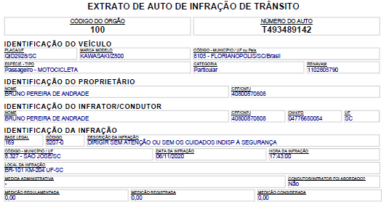

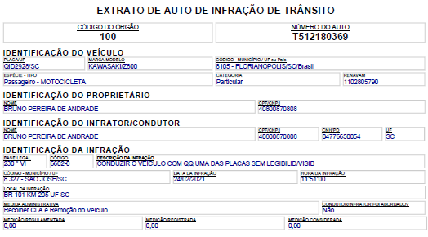
- Como visto, Excelência, a indicação precisa do local da infração – ainda mais quando se trata de uma vasta rodovia – é elemento essencial para a elaboração da defesa ou do recurso por parte do condutor, ou seja, incide diretamente no seu direito de defesa, o que não foi realizado em nenhuma das autuações que motivaram o presente processo administrativo.
- Prova disso é que, não tendo como dispor da precisa localização, o recorrente teria que adivinhar em qual ponto exato dos 2km de extensão da BR-101 descritos nos autos de infração teria ocorrido a autuação.
- E essa flagrante irregularidade inviabiliza que o peticionante verifique a existência de vícios que são capazes de demonstrar a insubsistência da autuação realizada, o que reforça a existência de nulidade do auto de infração e, por consectário, a necessidade de arquivamento deste processo administrativo.
- Assim, diante da falta de identificação precisa do local das supostas infrações, é de ser arquivado o processo administrativo 181329/2023. Ressalva-se, aliás, que a localização imprecisa dos autos de infração não é o último vício encontrado nos autos do processo administrativo mencionado, como se verá a seguir.

II.4 – DO LANÇAMENTO DO CÓDIGO DA SUPOSTA INFRAÇÃO DE MANEIRA ERRÔNEA NO AUTO DE INFRAÇÂO, EM DESACORDO COM A REGULAMENTAÇÂO

- Como é de conhecimento desse nobre Órgão Julgador, os códigos de autuação são padronizados de acordo com o Capítulo 7 da Resolução n. 561/2015/CONTRAN e o anexo da Portaria n. 3/2016/DENATRAN.
- Sabe-se que a autoridade policial tem a obrigação de realizar a PERFEITA autuação das infrações de trânsito, ou seja, exige-se o correto preenchimento do campo “CÓDIGO DA INFRAÇÃO” e do campo “DESDOBRAMENTO DO CÓDIGO”.
- No caso concreto, contudo, os dados foram preenchidos de forma equivocada, em desacordo com as normas regulamentares vigentes.
- A Portaria n. 3/2016/DENATRAN, em seu anexo, exige, para a infração de dirigir sem atenção ou sem os cuidados indispensáveis à segurança o preenchimento do código “520” e o desdobramento da infração “7”, mas, em contrapartida, no auto de infração n. T493489142, o campo do código foi preenchido de forma diversa, com o n. 5207-0. Vejamos:

*Portaria n. 3/2016/DENATRAN
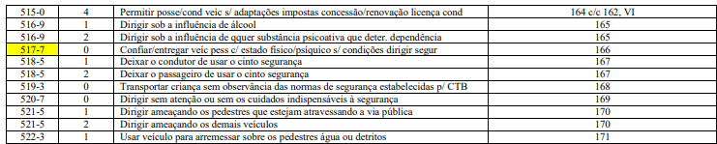

*Auto de Infração n. T493489142

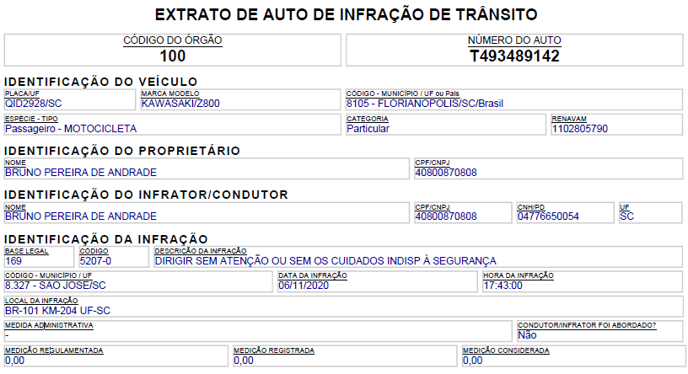

- E esse descumprimento do regramento legal exigido para a aplicação da sanção administrativa ocorre com os demais autos de infração que constituem o presente processo administrativo.
- Desse modo, como os autos de infração não cumprem o requisito legal exigido para a sua validade, na medida em que estão em desacordo com a normativa de padronização dos códigos de infração exigida pelo DENATRAN, a nulidade das respectivas multas, com a desconsideração dos respectivos pontos, e o arquivamento deste processo administrativo, também por esta razão, é medida que se impõe.

III – REQUERIMENTOS

- Ante o exposto, é esta para requerer:

- o recebimento e processamento do presente recurso administrativo, sobretudo porque preenchidos os requisitos legais;
- o acolhimento do argumento delineado no tópico II.1, para reconhecer a nulidade das infrações mencionadas, com a desconsideração da respectiva pontuação e determinação do arquivamento do presente processo administrativo, na medida em que não houve notificação pessoal do recorrente, o que impossibilitou o exercício do contraditório e da ampla defesa, em sua plenitude, em relação aos autos de infração nºs. T493489142 e T512180377;
- o acolhimento do argumento deduzido no tópico II.2, para reconhecer a nulidade da infração imposta, com a desconsideração dos respectivos pontos para fins de suspensão do direito de dirigir e determinação do arquivamento deste processo administrativo, sobretudo porque o condutor transitava em via de alta velocidade (BR-101) e não foi abordado, pela autoridade, para a constatação da ilegibilidade ou falta de visibilidade da placa do veículo, o que impossibilita a certeza quanto infração imposta pelas autuações;
- o acolhimento dos motivos expostos no tópico II.3, também para reconhecer a nulidade da infração imposta, com a desconsideração dos respectivos pontos na carteira e determinação do arquivamento deste processo administrativo, em razão da falta de indicação precisa do local da infração, o que impede que o recorrente verifique o cumprimento dos requisitos legais necessários para a validade da autuação;
- o acolhimento da argumentação relatada no tópico II.4, também para reconhecer a nulidade da infração imposta, com a desconsideração dos respectivos pontos para fins de suspensão do direito de dirigir e determinação do arquivamento do processo administrativo, tendo em vista que os autos de infração foram preenchidos em desacordo com a normativa de padronização dos códigos exigida pelo DENATRAN.

Pede deferimento.
Florianópolis, 19 de setembro de 2024.

BRUNO PEREIRA DE ANDRADE

Art. 23. Esgotadas as tentativas para notificar o condutor por meio postal ou pessoal, as notificações de que trata esta Resolução serão realizadas por edital, na forma disciplinada pela Resolução CONTRAN nº 619, de 06 de setembro de 2016, e suas sucedâneas.

